МИНИСТЕРСТВО НАУКИ И ВЫСШЕГО ОБРАЗОВАНИЯ РОССИЙСКОЙ ФЕДЕРАЦИИ

Федеральное государственное бюджетное образовательное учреждение

высшего образования

**«КУБАНСКИЙ ГОСУДАРСТВЕННЫЙ УНИВЕРСИТЕТ»**

**(ФГБОУ ВО «КубГУ»)**

**Факультет компьютерных технологий и прикладной математики**

**Кафедра информационных технологий**

**ОТЧЕТ**

о выполнении лабораторной работы №2

по дисциплине «Программная инженерия»

Выполнил студент группы МО31/2                                 М. В. Варфоломеев

Направление подготовки 02.03.03 Математическое обеспечение и администрирование информационных систем

Курс    3

Отчет принял кандидат педагогических наук, доцент                                                                            Н. Ю. Добровольская

Краснодар

2025 г.

**СОДЕРЖАНИЕ**

Введение 3

1. Системное описание существующих програмных решений 4

2. Сравнительная характеристика програмных продуктов 8

3. Вывод о возможности использования рассмотренных решений 10

Заключение 12

# **ВВЕДЕНИЕ**

Тема: анализ существующих подобных программных решений.

Цель: освоение методики системного анализа программных решений поставленной задачи и выработка навыков анализа существующих программных продуктов на российском и зарубежном рынках.

Индивидуальная тема: автоматизация учёта клиентов и услуг в парикмахерской.

Задачи:

1. Выполнить системное описание существующих подобных программных решений (не менее двух), которые могут быть применены в заданной предметной области. Выделить основные преимущества и недостатки представленных решений.
2. Выполнить сравнительную характеристику описанных ПП.
3. Сделать вывод о возможности и целесообразности использования этих решений на выбранном объекте автоматизации.
4. **Системное описание существующих программных решений**
   1. Программный продукт «AURA».

AURA – это облачное решение для автоматизации бизнес-процессов салонов красоты, парикмахерских и СПА-центров. Система предоставляет инструменты для онлайн-записи, управления расписанием, ведения клиентской базы, учета продаж и аналитики.

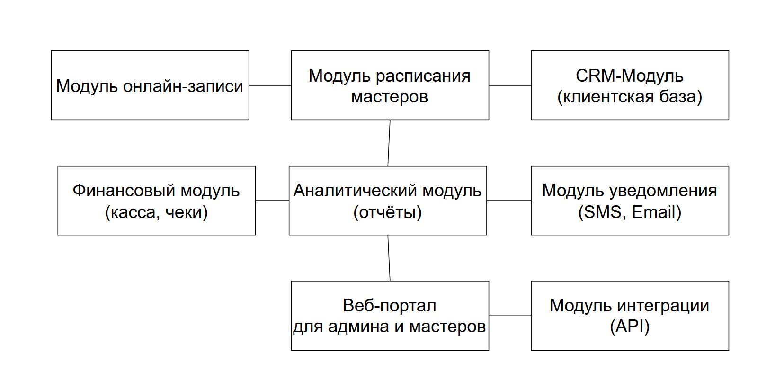

Рисунок 1.1 – Функционально-структурная схема AURA.

Назначение: Автоматизация работы салонов красоты, парикмахерских.

Основные функции:

1. Онлайн-запись клиентов (через сайт, мобильное приложение, социальные сети).
2. Электронное расписание мастеров с визуализацией занятости.
3. CRM-система: ведение карточек клиентов, история посещений, отслеживание предпочтений.
4. Аналитические отчеты (посещаемость, популярность услуг, загрузка мастеров).
5. SMS и e-mail уведомления клиентов.

Архитектура: Веб-ориентированное приложение (SaaS). Клиентская часть доступна через браузер. Серверная часть размещена в облаке.

Преимущества:

1. Высокая функциональность, покрывающая все ключевые потребности бизнеса.
2. Удобный и интуитивно понятный интерфейс.
3. Наличие функционала для администраторов, мастеров и клиентов.
4. Глубокая аналитика и отчетность.
5. Интеграция с онлайн-кассой, телефонией.

Недостатки:  
1. Стоимость может быть высокой для небольшой парикмахерской.

1. Зависимость от интернет-соединения.
2. Ограниченные возможности кастомизации под узкоспециализированные нужды без привлечения разработчиков.

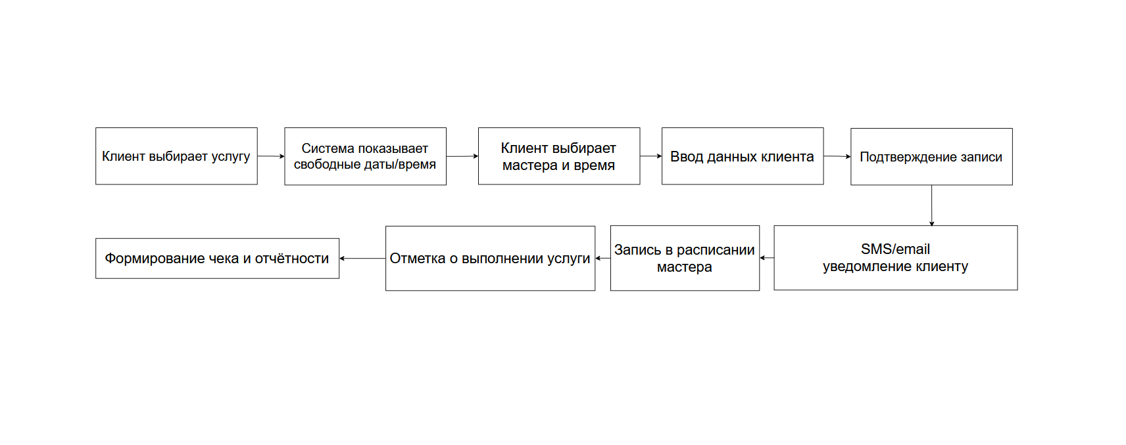

Рисунок 1.2 – Блок-схема алгоритма работы AURA.

1.2 Программный продукт «MYHS».

«MYHS» – это специализированное решение на платформе «1С:Предприятие», предназначенное для комплексной автоматизации парикмахерских.

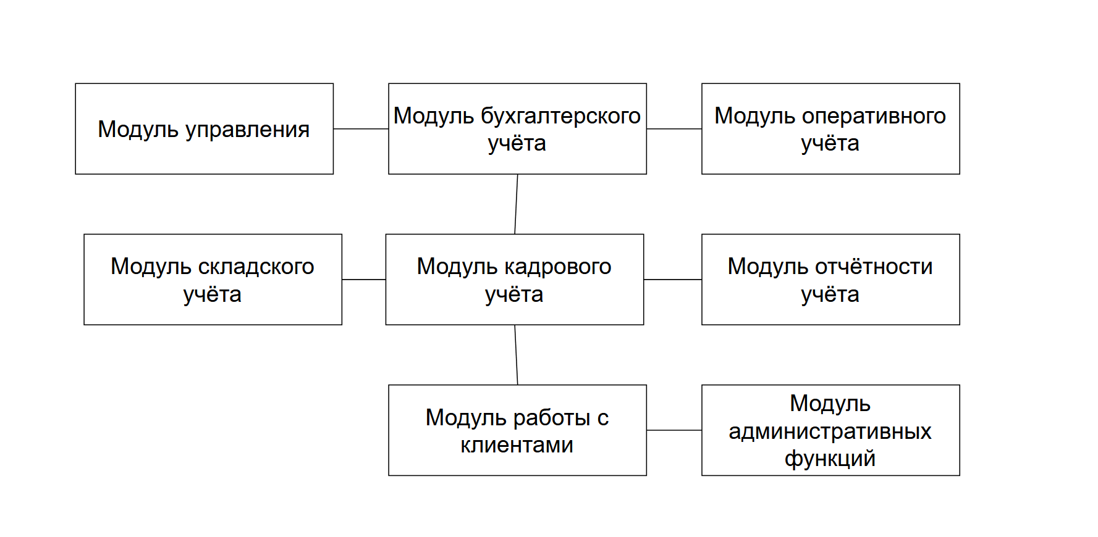

Рисунок 2.1 – Функционально-структурная схема MYHS.

Назначение: автоматизация управленческого, оперативного и финансового учета в парикмахерских.

Основные функции:

1. Ведение расписания приемов и учет рабочего времени мастеров.
2. Учет клиентов, ведение истории обращений и покупок.
3. Формирование и печать документов (чеки, акты, отчеты).
4. Учет денежных средств, расчет себестоимости услуг.
5. Анализ эффективности работы салона и мастеров.
6. Поддержка работы с дисконтными картами и бонусными программами.

Архитектура: клиент-серверное или файловое приложение. Может работать как на локальном компьютере, так и в сети. Требует установки платформы «1С:Предприятие».

Преимущества:

1. Мощные возможности для ведения бухгалтерского и управленческого учета.
2. Высокая степень кастомизации и настройки под специфику бизнеса.
3. Возможность работы без постоянного подключения к интернету.
4. Надежность и проверенная временем платформа.

Недостатки:

1. Более сложный интерфейс, требующий обучения персонала.
2. Высокая начальная стоимость лицензии на ПО и последующего сопровождения.
3. Отсутствие в базовой версии современных инструментов для онлайн-записи (требует доработок или интеграций).
4. Менее мобильно-ориентированное по сравнению с облачными аналогами.

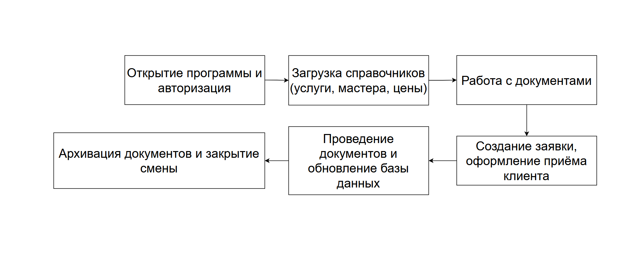

Рисунок 2.2 – Блок-схема алгоритма работы AURA.

**2. Сравнительная характеристика программных продуктов**

Сравнительный анализ рассмотренных систем проведен по ключевым показателям, определяющим их применимость для автоматизации парикмахерской.

|  |  |  |
| --- | --- | --- |
| Показатель для сравнения | AURA | MYHS |
| Назначение системы | Оперативное управление записями, клиентами и продажами. | Комплексный управленческий и финансовый учет. |
| Эффективность системы | Высокая для операционных задач и клиентского сервиса, быстрое внедрение. | Высокая для аналитических и учетных задач, внедрение требует времени. |
| Гибкость системы | Средняя, ограниченные возможности кастомизации в стандартной версии. | Очень высокая за счет открытости платформы «1С» для программирования. |
| Защищенность системы | Высокая (обеспечивается провайдером облачных услуг). | Зависит от квалификации администратора локальной сети. |
| Надежность системы | Очень высокая (отказоустойчивость). облачной инфраструктуры). | Высокая (стабильность платформы «1С»). |
| Открытость системы | Ограниченная (через API). | Высокая (открытый код конфигурации, встроенный язык программирования). |
| Эргономичность | Очень высокая, разработана с учетом потребностей конечных пользователей. | Средняя, интерфейс ориентирован на решение учетных задач. |
| Удобство пользовательского интерфейса | Современный, интуитивно понятный, ориентирован на мобильности. | Функциональный, но может показаться перегруженным; требует обучения. |

Таблица 2.1 – Сравнительная характеристика программных продуктов.

На основе таблицы можно сделать предварительный вывод, что AURA больше подходит для решения задач оперативного управления и клиентского сервиса, в то время как MYHS является мощным инструментом для глубокого финансового анализа и управления бизнес-процессами предприятия.

**3. Вывод о возможности использования рассмотренных решений**

На основании проведенного анализа можно сделать заключение о возможности применения рассмотренных программных продуктов для автоматизации парикмахерской.

AURA является наиболее целесообразным решением для автоматизации выбранного объекта по следующим причинам:

1. Cоответствие целям автоматизации: Система идеально закрывает потребности, выявленные в Лабораторной работе 1: ускорение процесса записи, исключение ошибок в расчетах, надежный учет оказанных услуг и аналитика.
2. Низкий порог входа и скорость внедрения: Облачная модель и интуитивный интерфейс позволяют начать работу в кратчайшие сроки без привлечения дорогостоящих специалистов, что критически важно для малого бизнеса, коим является парикмахерская.
3. Оптимальность затрат: Помесячная подписка является более предсказуемой и менее обременительной статьей расходов для небольшой парикмахерской по сравнению с крупными единовременными вложениями в «1С».
4. Ориентация на клиентский сервис: Наличие онлайн-записи, мобильных приложений и системы уведомлений напрямую способствует повышению лояльности клиентов и конкурентоспособности салона.

MYHS обладает значительной мощностью, но его внедрение на выбранном объекте автоматизации представляется нецелесообразным в текущих условиях по причине:

1. Избыточность функционала: Мощные учетные и аналитические возможности системы будут использованы лишь на малую часть, что не оправдывает высоких первоначальных и эксплуатационных затрат.
2. Сложность администрирования: Для поддержки работы системы потребуется либо штатный специалист, либо привлечение сторонней ИТ-фирмы, что увеличит общую стоимость владения.

Таким образом, для автоматизации учета клиентов и услуг в парикмахерской рекомендуется использование облачного решения AURA как наиболее сбалансированного по соотношению функциональность/стоимость/удобство.

# **ЗАКЛЮЧЕНИЕ**

В ходе выполнения лабораторной работы был проведен анализ двух существующих программных продуктов для автоматизации парикмахерских: облачного решения AURA и платформенного решения MYHS. Было выполнено их системное описание, выделены ключевые преимущества и недостатки каждого. Проведенная сравнительная характеристика по ряду показателей качества позволила обосновать выбор в пользу решения AURA как наиболее подходящего для задач автоматизации небольшой парикмахерской, определенных в первой лабораторной работе. Было установлено, что его использование позволит эффективно устранить выявленные недостатки ручного режима работы и достичь поставленных целей по повышению скорости обслуживания, точности расчетов и качества учета.